深圳大学成人高等教育2018级新生须知
（龙华华智授课点）
2018级新生：
祝贺您考入深圳大学！请登录http://student.aec.szu.edu.cn/sdcj2018/zs/luqu.action查询您的分班及上课地点，关注学院及龙华授课点微信公众号，核对个人信息,并打印入学通知书。
一、报到须知
请按照如下流程办理有关入学事宜： 注 册 → 缴 费 → 开 学
第一步 注册（注册事宜以电话通知为准）
学生登录深圳大学继续教育学院网站http://cce.szu.edu.cn打印入学通知书和新生须知，凭打印件和本人身份证(专升本学生还需带专科毕业证原件和复印件)于2017年12月29日至2018年1月5日（上午9:00-12:00，下午2:00-8:00）到龙华区民治大道328号嘉熙业广场716办理注册手续，核对个人信息等。请在规定的时间内注册和缴费。
第二步 缴费
①我校学生学费是由深圳市财政统一收取，办理银行有中国银行、工商银行、招商银行、建设银行、平安银行、农业银行、交通银行、兴业银行、深圳农村商业银行、中国邮政储蓄银行。新生须于2018年1月3日至1月10日任选上述一家银行完成缴费，缴费金额按学院收费标准执行。具体操作方法直接登录http://cce.szu.edu.cn网站查询《深圳大学继续教育学院新生缴费须知》。
② 学生须在规定的时间内完成缴费，新生注册成功以完成缴费为准。
第三步 开学
教材发放及课程安排：请在2018年3月1日以后，登陆学院网站主页，在“教务通知”栏查询开学具体时间和教材购买方式，点击“学院院历”，查看教学安排，点击“课程总表”查询课程安排，输入学号和身份证号查看相关信息等，按照课表安排上课（我校届时会提前一周以电话形式通知到大家）。
特别说明：
①注册时请认真核对个人身份（姓名、性别、出生日期、身份证号码等）信息，个人信息有误将影响毕业证的发放。如因成人高考报名时个人信息输入错误，凭身份证或户口本原件到继续教育学院A905招生办办理更正手续。
②学生履历表将在第6学期与毕业生登记表一并发放填写。
③正式的录取通知书存放于学生档案内，不邮寄。
④按教育部规定，凡报考专升本的考生须进行专科毕业证书验证。专升本新生报到注册时需向学院交验专科毕业证书原件和复印件，由学院统一验证，专科毕业证书毕业日期必须为2018年3月1日前，毕业证书最迟提交日期为2018年3月31日。凡验证不合格者，一律取消学籍。
⑤专升本护理专业同学，2018年新学期开学上课地点在深圳大学继续教育学院，届时班主任老师会提前一周以电话形式通知大家上课，班主任老师会负责签到等班级管理事宜。
二、学习须知
①学院官网是学院所有信息发布的唯一渠道，所有教学与学习要求及教学通知，均在学院官网上发布，学生必须经常登录学院网站http://cce.szu.edu.cn，获取各类学习信息。
②我校逐步开展“网络教学+课堂教学”相结合的混合式教学，已开设8门通识类（纯线上学习）、部分公共基础课、专业类MOOC课程，2018级新生入学后需根据《MOOC修读指引》修读相关课程，具体选课方法届时留意学院网站通知。③ 《学生手册》是学生在校学习的关键指引，新生入学后必须认真研读《学生手册》，以确保顺利完成学业。
④学院办公时间：周一至周五（上午8:30—11:30，下午2:00—5:00）办公地点：深圳大学继续教育学院
地址：深圳市罗湖区解放路4008号【地王大厦北侧】 咨询电话：82113210 82113212
学籍室电话：82113042 82113004 招生办电话：82113016 财务室电话：82113026 教材室电话：82113152
龙华授课点地址：龙华区民治大道328号嘉熙业广场（大润发）716 电话：27701658 27707558
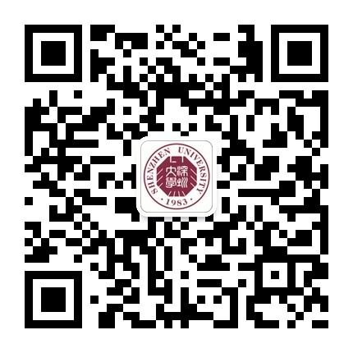
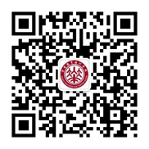 深圳大学继续教育学院龙华授课点
深大成教微信公众号 龙华授课点微信公众号 2017年12月22日

